Α΄ ΣΥΛΛΟΓΟΣ ΕΚΠΑΙΔΕΥΤΙΚΩΝ Π.Ε. ΠΕΙΡΑΙΑ
“ΡΗΓΑΣ ΦΕΡΑΙΟΣ”
ΤΖΑΒΕΛΛΑ ΚΑΙ ΑΛΕΞΑΝΔΡΟΥ 1 , ΠΕΙΡΑΙΑΣ 18533
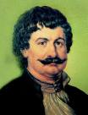
e-mail: info@rigasfereospeiraias.gr http://www.rfp.gr

ΠΕΙΡΑΙΑΣ 1/2/2016, Α.Π: 104

ΠΡΟΣ: ΤΑ ΜΕΛΗ ΤΟΥ ΣΥΛΛΟΓΟΥ

ΘΕΜΑ: 24ωρη πανελλαδική-πανεργατική απεργία, Πέμπτη 4 Φεβρουαρίου

Συνάδελφοι – συναδέλφισσες,
Το νέο βάρβαρο χτύπημα στη δημόσια ασφάλιση, που αποτελεί συνέχεια όλων των προηγούμενων, μας φέρνει και πάλι στον δρόμο του αγώνα. Η μόνη επιλογή που έχουμε μπροστά μας, για να υπάρχει δημόσια ασφάλιση για εμάς και τις επόμενες γενιές, είναι η μαζική καθολική συμμετοχή στον απεργιακό αγώνα και σε όποια μορφή κινητοποίησης επιλέξουμε.
Την 4^{η} του Φλεβάρη κανένα σχολείο δεν πρέπει να ανοίξει. Όλοι στην απεργία και στις συγκεντρώσεις.

ΟΛΟΙ ΣΤΗ ΜΕΓΑΛΗ ΠΑΝΕΡΓΑΤΙΚΗ ΑΠΕΡΓΙΑ
ΠΕΜΠΤΗ 4 ΦΕΒΡΟΥΑΡΙΟΥ
ΑΠΕΡΓΙΑΚΗ ΣΥΓΚΕΝΤΡΩΣΗ ΟΜΟΣΠΟΝΔΙΩΝ
Πλ. Κλαυθμώνος, Αθήνα, 11 π.μ.

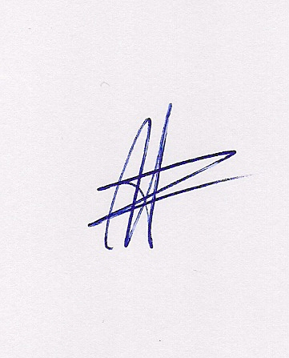  Ο ΠΡΟΕΔΡΟΣ  ΜΑΡΙΟΣ  ΧΑΔΟΥΛΗΣ | 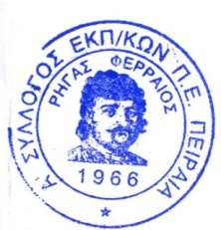ΓΙΑ ΤΟ Δ.Σ. | 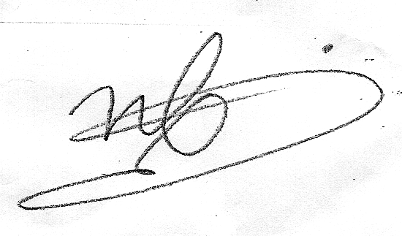Η ΓΕΝ. ΓΡΑΜΜΑΤΕΑΣ  ΗΛΕΚΤΡΑ  ΒΟΓΑ

